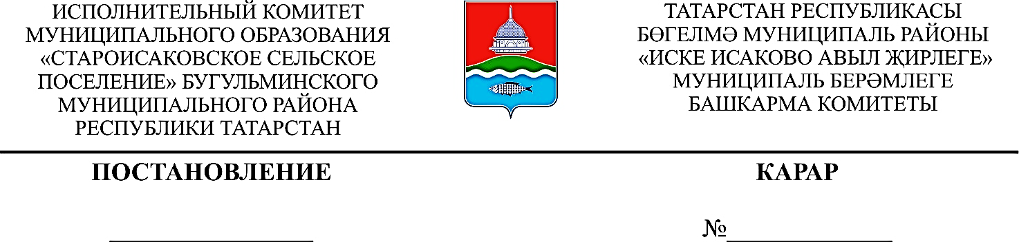

20.03.2023 7

О создании места накопления отработанных
ртутьсодержащих ламп на территории муниципального образования «Староисаковское сельское поселение» Бугульминского муниципального района Республики Татарстан, информировании потребителей
о его расположении

В соответствии с Федеральными законами от 24.06.1998 № 89-ФЗ «Об отходах производства и потребления», от 10.01.2002 № 7-ФЗ «Об охране окружающей среды», от 23.11.2009 № 261-ФЗ «Об энергосбережении и о повышении энергетической эффективности и о внесении изменений в отдельные законодательные акты Российской Федерации», от 06.10.2003 № 131-ФЗ «Об общих принципах организации местного самоуправления в Российской Федерации», Законом Республики Татарстан от 28.07.2004 № 45- ЗРТ «О местном самоуправлении в Республике Татарстан», постановлением Правительства Российской Федерации от 28.12.2020 № 2314 «Об утверждении Правил обращения с отходами производства и потребления в части осветительных устройств, электрических ламп, ненадлежащие сбор, накопление, использование, обезвреживание, транспортирование и размещение которых может повлечь причинение вреда жизни, здоровью граждан, вреда животным, растениям и окружающей среде», Исполнительный комитет муниципального образования «Староисаковское сельское поселение» Бугульминского муниципального района Республики Татарстан
ПОСТАНОВЛЯЕТ:
1. Определить место накопления отработанных ртутьсодержащих ламп на территории муниципального образования «Староисаковское сельское поселение» Бугульминского муниципального района Республики Татарстан по адресу: Республика Татарстан, Бугульминский район, с.Старое Исаково, ул.Советская, д.46
2. Места накопления отработанных ртутьсодержащих ламп у потребителей ртутьсодержащих ламп, являющихся собственниками, нанимателями, пользователями помещений в многоквартирных домах, определяются в соответствии с пунктом 4 Правил обращения с отходами производства и потребления в части осветительных устройств, электрических ламп, ненадлежащие сбор, накопление, использование, обезвреживание, транспортирование и размещение которых может повлечь причинение вреда жизни, здоровью граждан, вреда животным, растениям и окружающей среде, утвержденных постановлением Правительства Российской Федерации от 28.12.2020 № 2314.
3. Установить, что место накопления отработанных ртутьсодержащих ламп, указанные в пункте 1 настоящего постановления определены, в том числе для потребителей ртутьсодержащих ламп, являющихся собственниками, нанимателями, пользователями помещений в многоквартирных домах в случае, когда организация мест накопления отработанных ртутьсодержащих ламп не представляется возможной в силу отсутствия в этих многоквартирных домах помещений для организации мест накопления.
4. Информировать потребителей о расположении места накопления отработанных ртутьсодержащих ламп на территории муниципального образования «Староисаковское сельское поселение» Бугульминского муниципального района Республики Татарстан путем размещения информации на официальном сайте Бугульминского муниципального района Республики Татарстан, на информационных стендах в помещениях органов местного самоуправления муниципального образования «Староисаковское сельское поселение» Бугульминского муниципального района Республики Татарстан.
5. Настоящее постановление вступает в силу и подлежит опубликованию в порядке, определенном Уставом муниципального образования «Староисаковское сельское поселение Бугульминского муниципального района Республики Татарстан.
6. Контроль за исполнением настоящего постановления оставляю за собой.

Руководитель Исполнительного комитета
Староисаковского сельского поселения
Бугульминского муниципального района
Республики Татарстан Э.М.Каримова

